**КИЇВСЬКИЙ НАЦІОНАЛЬНИЙ УНІВЕРСИТЕТ ІМЕНІ ТАРАСА ШЕВЧЕНКА**

ННІ «ІНСТИТУТ ГЕОЛОГІЇ»



**Лабораторна робота № 4**

з дисципліни: «Інтернет-технології в галузі наук про Землю»

на тему «Вступ до HTML»

Виконав:

студент 2 курсу магістратури Геоіформатика

Ганошенко В.А.

Перевірив:

Демидов В.К.

Київ, 2020

**Хід роботи**

1. Ознайомився з матеріалами в файлі Internet_technology_in_NS_L4_practice_2018.rar
2. Виконав практичну роботу наведену в файлі Internet_technology_in_NS_L4_practice_2018_reklama.rar

Результат виконання доступний за посиланням: <https://github.com/vladyslavhanoshenko/Internet-technologies/tree/master/p4>

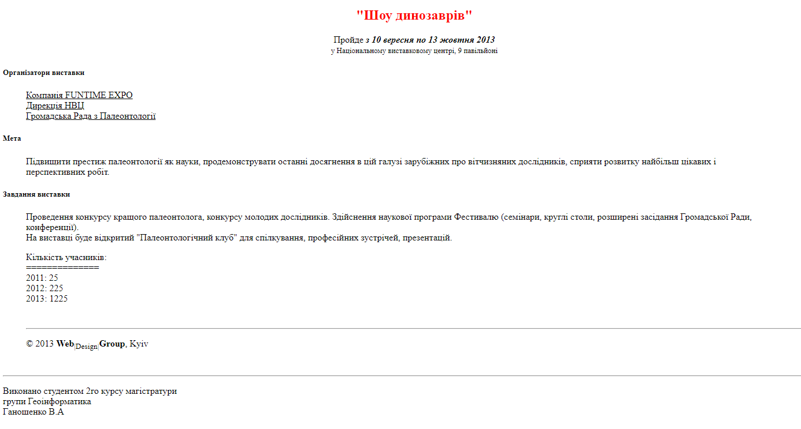

Якщо немає доступу до гітхабу додатково публікую лістинг коду нижче:

<!DOCTYPE html>

<html lang="en">

<head>

<meta charset="UTF-8">

<meta name="viewport" content="width=device-width, initial-scale=1.0">

<title>Виставка динозаврів. Ганошенко В.А, Лаб4</title>

</head>

<body>

<h2 align="center">

<font color="red">"Шоу динозаврів"</font>

</h2>

<div align="center">

<p>Пройде<strong><i> з 10 вересня по 13 жовтня 2013 <br></i></strong>

<font size="2">у Національному виставковому центрі, 9 павільйоні</font>

</p>

</div>

<div>

<h5>Організатори виставки</h5>

<blockquote>

<p><u>Компанія FUNTIME EXPO <br>

Дирекція НВЦ <br>

Громадська Рада з Палеонтології</u></p>

</blockquote>

<h5>Мета</h5>

<blockquote>

<p>Підвищити престиж палеонтології як науки, продемонструвати останні досягнення в цій галузі зарубіжних про

вітчизняних дослідників, сприяти розвитку найбільш цікавих і <br>

перспективних робіт.</p>

</blockquote>

<h5>Завдання виставки</h5>

<blockquote>

<p>Проведення конкурсу кращого палеонтолога, конкурсу молодих дослідників. Здійснення наукової програми

Фестивалю (семінари, круглі столи, розширені засідання Громадської Ради, конференції).<br>

На виставці буде відкритий "Палеонтологічний клуб" для спілкування, професійних зустрічей, презентацій.

</p>

<div>

<p>Кількість учасників: <br>

==============<br>

2011: 25 <br>

2012: 225 <br>

2013: 1225 </p>

</div>

<br>

<hr>

<p>© 2013 <b>Web</b><sub>|Design|</sub><b>Group</b>, Kyiv</p>

</blockquote>

<br>

<hr>

<p>Виконано студентом 2го курсу магістратури <br>

групи Геоінформатика<br>

Ганошенко В.А</p>

</div>

</body>

</html>

Можливо якість форматування дещо погіршилась після вставки, але з форматованим кодом можна ознайомитись за посиланням на гітхаб вище.